RSPP
C.Bonelli
RGQ/RdD/RPER
G. Forte

DIREZIONE SANITARIA/
RISK MANAGER
R.Marotta

AMM. UNICO/DIR/RPER
F. Forte
Medico Competente
F. Verrico

Addetti Antincendio
G. Forte –V.Matrone
Addetti Primo Soccorso
G. Forte-V. Matrone

DPO
P. Esposito

PRENOTAZIONE/ ACCETTAZIONE/URP
G. Forte – V.Matrone - A.Fiorillo
ADDETTA ALLE PULIZIE
M.Marciello
L. Di Manno

RLS
G. Forte
RESP. UFFICIO TECNICO
P. Esposito

Operatori termali:
AREOSOL: L. Di Manno – G. Forte
FANGOTERAPIA: M.Marciello – V. Matrone-M.Nardone

OTORINO: P.Perrotta
ORTOPEDICO: C. Viglione
FISIATRA: R. Marotta

MASSAGIATORE
M.Nardone
J. Megale

Assistente Bagnanti
V. Matrone

DIR. AMMINISTRATIVO
G. Forte

RESP. UFFICIO TECNICO
P. Esposito

RESP. ACQUISTI
G. Forte

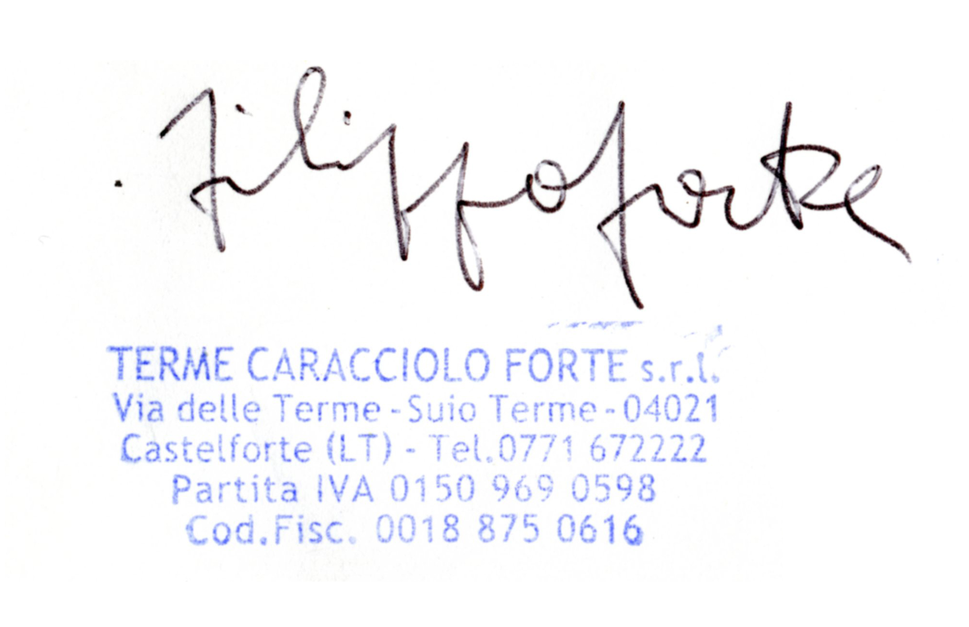
La Direzione

